2023年上海市杨浦区中考数学二模试卷
一、选择题（本大题共6题，每题4分，满分24分）
1. 下列单项式中，xy²的同类项是（ ）
A. x³y² B. x²y C. 2xy² D. 2x²y³
【答案】C
【解析】
【分析】根据同类项：所含字母相同，相同字母的指数相同进行判断即可．
【详解】解：A．x³y²与xy²所含字母相同，但相同字母的指数不同，不是同类项，故此选项不符合题意；
B．x²y与xy²所含字母相同，但相同字母的指数不同，不是同类项，故此选项不符合题意；
C．2xy²与xy²所含字母相同，相同字母的指数相同，是同类项，故此选项符合题意；
D．2x²y³与﹣3xy²所含字母相同，但相同字母的指数不同，不是同类项，故此选项不符合题意．
故选：C．
【点睛】本题考查了同类项的知识，属于基础题，理解同类项的定义是解题关键
2. 下列正确的是（ ）
A. B. C. D.
【答案】B
【解析】
【分析】根据判断A选项；根据判断选项；根据判断选项；根据算术平方根的定义判断选项．
【详解】解：A、原式，故该选项不符合题意；
B、原式，故该选项符合题意；
C、原式，故该选项不符合题意；
D、，故该选项不符合题意；
故选：B
【点睛】本题考查了二次根式的性质与化简，掌握是解题的关键．
3. 下列检测中，适宜采用普查方式的是（ ）
A. 检测一批充电宝的使用寿命
B. 检测一批电灯的使用寿命
C. 检测一批家用汽车的抗撞击能力
D. 检测“神舟十六号”载人飞船零件的质量
【答案】D
【解析】
【分析】根据普查得到的调查结果比较准确，但所费人力、物力和时间较多，而抽样调查得到的调查结果比较近似判断即可．
【详解】解：A．检测一批充电宝的使用寿命，适宜采用抽样调查，故本选项不符合题意；
B．检测一批电灯的使用寿命，适宜采用抽样调查，故本选项不符合题意；
C．检测一批家用汽车的抗撞击能力，适宜采用抽样调查，故本选项不符合题意适；
D．检测“神舟十六号”载人飞船零件的质量，适宜普查方式，故本选项符合题意．
故选：D．
【点睛】本题考查的是抽样调查和全面调查的区别，熟练掌握选择普查还是抽样调查要根据所要考查的对象的特征灵活选用是解题的关键．一般来说，对于具有破坏性的调查、无法进行普查、普查的意义或价值不大，应选择抽样调查，对于精确度要求高的调查，事关重大的调查往往选用普查．
4. 下列函数中，函数值随自变量的值增大而增大的是（ ）
A. B. C. D.
【答案】A
【解析】
【分析】分别对各项的函数解析式进行分析判断即可.
【详解】A：为一次函数，x取所有实数，∵，∴函数值随自变量的值增大而增大，故选项正确；
B：为一次函数，x取所有实数，∵-，∴函数值随自变量的值增大而减小，故选项错误；
C：为反比例函数，x≠0，在内，函数值随自变量的值增大而减小，并且在内，函数值随自变量的值增大而减小，故选项错误；
D：为反比例函数，x≠0，在内，函数值随自变量的值增大而增大，并且在内，函数值随自变量的值增大而增大，但在从左侧到右侧时不满足条件“函数值随自变量的值增大而增大”，故选项错误；
故选：A.
【点睛】本题主要考查了一次函数图像与反比例函数图像的性质，熟练掌握相关概念是解题关键.
5. 已知两圆相交，它们的圆心距为3，一个圆的半径是2，那么另一个圆的半径长可以是（ ）
A. 1 B. 3 C. 5 D. 7
【答案】B
【解析】
【详解】两圆相交时，两半径之差<圆心距<两半径之和，故选B.
6. 下列命题中，正确的是（ ）
A. 对角线相等的四边形是平行四边形
B. 对角线互相垂直的四边形是菱形
C. 对角线相等的平行四边形是矩形
D. 对角线互相垂直且相等的四边形是正方形
【答案】C
【解析】
【分析】根据平行四边形、矩形、菱形以及正方形的判定方法，对选项逐个判断即可．
【详解】A．对角线互相平分的四边形是平行四边形，原命题是假命题，不符合题意；
B．对角线互相垂直的平行四边形是菱形，原命题是假命题，不符合题意；
C．对角线相等的平行四边形是矩形，是真命题，符合题意；
D．对角线互相平分、垂直且相等的四边形是正方形，原命题是假命题，不符合题意；
故选：C．
【点睛】此题考查了平行四边形、矩形、菱形以及正方形的判定，掌握它们的判定方法是解题的关键．
二、填空题（本大题共12题，每题4分，满分48分）
7. ﹣|﹣2|＝____．
【答案】﹣2．
【解析】
【分析】计算绝对值要根据绝对值的定义求解，然后根据相反数的性质得出结果.
【详解】﹣|﹣2|表示﹣2的绝对值的相反数，|﹣2|＝2，所以﹣|﹣2|＝﹣2．
【点睛】相反数的定义：只有符号不同的两个数互为相反数，0的相反数是0；
绝对值规律总结：一个正数的绝对值是它本身，一个负数的绝对值是它的相反数，0的绝对值是0.
8. 分解因式： _______．
【答案】
【解析】
【分析】根据提公因式法进行因式分解即可．
【详解】解：原式；
故答案为：．
【点睛】本题主要考查提公因式进行因式分解，找出多项式中各项的公因式是解题的关键．
9. 方程的根是______．
【答案】
【解析】
【分析】根据算术平方根的性质进行解答即可．
【详解】解：∵，即的算术平方根等于它的相反数，
又∵0的算术平方根等于它的相反数，
∴．
故答案为：．
【点睛】本题考查了算术平方根的性质，掌握算术平方根的性质是解题的关键．
10. 掷一枚材质均匀的骰子，掷得的点数为素数的概率是______．
【答案】
【解析】
【分析】根据概率的求法，找准两点：①全部情况的总数；②符合条件的情况数目；二者的比值就是其发生的概率．
【详解】掷一枚质地均匀的骰子，掷得的点数可能是1、2、3、4、5、6中的任意一个数，
共有六种可能，其中2、3、5是素数，
所以概率为=，
故答案为．
【点睛】本题主要考查概率的求法，用到的知识点为：概率=所求情况数与总情况数之比．
11. 如果抛物线顶点是它的最高点，那么a的取值范围是______ ．
【答案】
【解析】
【分析】根据题意可得抛物线开口向下，即可求解．
【详解】解：∵顶点是抛物线的最高点，
∴抛物线开口向下，
∴．
故答案为：．
【点睛】本题主要考查了二次函数的图象和性质，熟练掌握二次函数的图象和性质是解题的关键．
12. 如果关于x的二次三项式在实数范围内不能因式分解，那么k的取值范围是________．
【答案】
【解析】
【分析】关于x的二次三项式在实数范围内不能分解因式，就是对应的二次方程无实数根，根据判别式，计算求解即可．
【详解】解：由题意知，，
解得．
故答案为：．
【点睛】本题考查了一元二次方程的判别式．解题的关键在于理解题意．
13. 在中，点D是的中点，，，那么_______ ．（用、表示）．
【答案】
【解析】
【分析】根据，，可得，从而得到，即可求解．
【详解】解：在中，
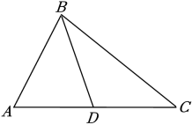
∵，，
∴．
∵点D是的中点，
∴．
∴．
故答案为：．
【点睛】本题主要考查了平面向量，熟练掌握三角形法则是解题的关键．
14. 某校初三（1）班40名同学的体育成绩如表所示，则这40名同学成绩的中位数是__．
成绩（分） | 25 | 26 | 27 | 28 | 29 | 30
人数 | 2 | 5 | 6 | 8 | 12 | 7

【答案】28分
【解析】
【分析】根据中位数的定义求解即可．
【详解】将这组数据从小到大顺序排列后，处于中间位置的数是28分，28分，它们的平均数是28分，
那么由中位数的定义可知，这组数据的中位数是28分．
故答案为：28分．
【点睛】本题考查了确定一组数据的中位数的能力．注意找中位数的时候一定要先排好顺序，然后再根据奇数和偶数个来确定中位数，如果数据有奇数个，则正中间的数字即为所求．如果是偶数个则找中间两位数的平均数．
15. 《孙子算经》中记载：“凡大数之法，万万曰亿，万万亿曰兆．”说明了大数之间的关系：1亿＝1万×1万，1兆＝1万×1万×1亿，那么2兆＝________．（用科学记数法表示）
【答案】
【解析】
【分析】2兆＝2×1万×1万×1亿＝2×1万×1万×1万×1万，根据同底数幂的乘法法则计算，结果表示成的形式即可．
【详解】解：2兆＝2×1万×1万×1亿＝2×1万×1万×1万×1万，
故答案为：．
【点睛】本题考查科学记数法、同底数幂的乘法，解题的关键是掌握同底数幂的乘法法则，以及科学记数法的表示方法．
16. 如图，某地下停车库入口的设计示意图，已知，坡道的坡比，的长为7.2米，的长为0.4米．按规定，车库坡道口上方需张贴限高标志，以便告知停车人车辆是否能安全驶入，根据所给数据，确定该车库入口的限高，即点D到的距离的值为________米．
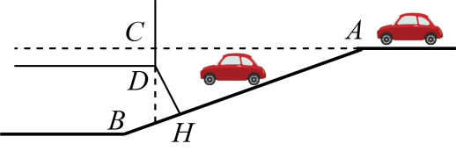
【答案】2.4##
【解析】
【分析】由题意延长交于E，并根据坡度和坡角可得过点D作于H，根据锐角三角函数即可求出 的长．
【详解】解：如图：
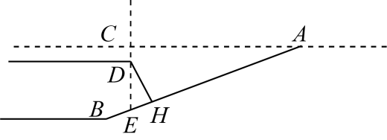
延长交于E，
，
∴，
，
，
过点D作于H，
，
，
（米）．
答：点D到的距离的值为2.4米．
故答案为：2.4．
【点睛】本题考查解直角三角形的应用-坡度坡角问题，解决本题的关键是掌握坡度坡角定义．
17. 如图，正五边形形ABCDE的边长为2，分别以点C、D为圆心，CD长为半径画弧，两弧交于点F，则的长为__．（结果保留）
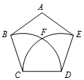
【答案】
【解析】
【分析】连接CF，DF，则△CFD是等边三角形，求出∠BCF，根据弧长公式计算即可．
【详解】解：连接CF，DF，
则△CFD是等边三角形，
∴∠FCD=60°，
∵在正五边形ABCDE中，∠BCD=108°，
∴∠BCF=48°，
∴的长=．
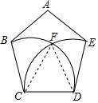
故答案为．
【点睛】本题考查了弧长公式，正五边形性质，等边三角形性质，熟知相关公式、定理是解题关键．．
18. 如图，已知在扇形AOB中，∠AOB＝60°，半径OA＝8，点P在弧AB上，过点P作PC⊥OA于点C，PD⊥OB于点D，那么线段CD长为________．
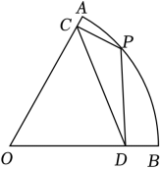
【答案】
【解析】
【分析】作辅助线：接，取的中点E，连接，通过COPD共圆求出等腰三角形CDE的钝角为120°，从而求出CD的长度．
【详解】解：如图，连接，取的中点E，连接 ，
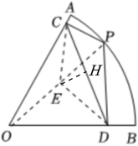
在和中，点E是斜边的中点，
根据圆的定义可知，点四点均在同一个圆，即⊙E上，
又
过点H作，垂足为点H，
由垂径定理得，，
在中， ，
．
故答案为：．
【点睛】本题考查辅助线的添加、直角三角形斜边上的中线、对角互补的四边形共圆；掌握这些是本题关键．
三、解答题（本大题共7题，满分78分）
19. 先化简再求值：，其中．
【答案】，
【解析】
【分析】先根据分式的乘除法法则进行化简，最后把 a 的值代入计算即可．
【详解】解：原式＝
＝
＝，
当时，原式＝．
【点睛】本题考查了分式的化简求值，解题的关键是通分、约分，以及分子、分母的因式分解．
20. 解不等式组，并求出它的正整数解．
【答案】，不等式组的正整数解为1，2，3
【解析】
【分析】分别求出不等式的解集，从而得到整个不等式组的解集，进而求出正整数解．
【详解】解：解不等式①得：，
解不等式②得：，
所以不等式组的解集为，
则不等式组的正整数解为1，2，3．
【点睛】本题考查解不等式组的解集及正整数解．正确求出不等式组的解集是解题的关键．
21. 已知一次函数的图象与反比例函数的图象相交于点，．
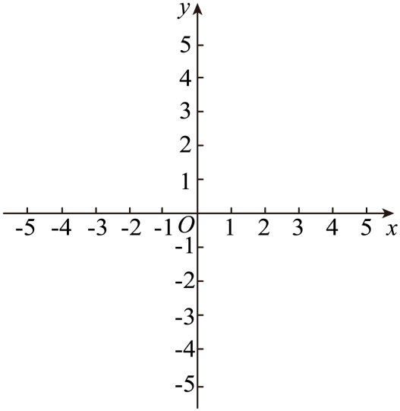
（1）求一次函数的解析式；
（2）过点A作直线，交y轴于点D，交第三象限内的反比例函数图象于点C，连接，如果，求线段的长．
【答案】（1）
（2）
【解析】
【分析】（1）先求出点A、B的坐标，再用待定系数法求出一次函数解析式；
（2）过点A作轴于E，过点C作轴于F，得到，从而得到，由得到，进而得到点C的坐标，利用两点间的距离公式可得线段BC的长．
【小问1详解】
∵反比例函数的图象过点，
，
解得，
，，
∵一次函数的图象过A点和B点，
∴，
解得，
∴一次函数的解析式为；
【小问2详解】
如图，过点A作轴于E，过点C作轴于F，
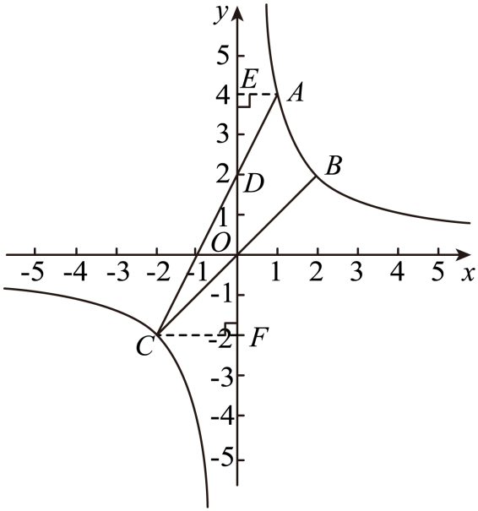
，
，
，
，
，
∴点C，
．
【点睛】本题考查待定系数法求函数解析式，通过相似求边长，两点间的距离公式．掌握数形结合的思想是解题的关键．
22. 如图，某水渠的横断面是以为直径的半圆O，其中水面截线，小明在A处测得点B处小树的顶端C的仰角为，已知小树的高为米．
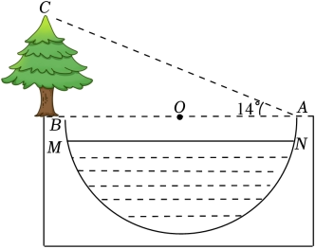
（1）求直径的长；
（2）如果要使最大水深为2.8米，那么此时水面的宽度约为多少米．（结果精确到0.1米，参考数据：，）
【答案】（1）7米 （2）6.7米
【解析】
【分析】（1）由题意知，根据，求的值即可；
（2）如图，过点O作于D，并延长交于H，连接，则米，米，米，在中，由勾股定理求的值，根据，计算求解即可．
【小问1详解】
解：由题意知，，
∴，
∴，
答：直径的长为7米；
【小问2详解】
解：如图，过点O作于D，并延长交于H，连接，
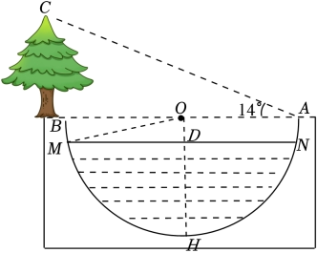
∴米，
∵的直径为7米，
∴米
∴米，
在中，由勾股定理得，
∴，
答：水面的宽度约为6.7米．
【点睛】本题考查了解直角三角形的应用，垂径定理，勾股定理等知识．解题的关键在于对知识的熟练掌握与灵活运用．
23. 已知：在直角梯形中，，，沿直线翻折，点A恰好落在腰上的点E处．
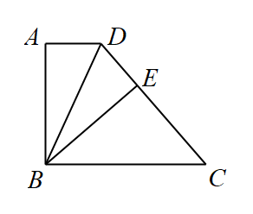
（1）如图，当点E是腰的中点时，求证：是等边三角形；
（2）延长交线段的延长线于点F，联结，如果，求证：四边形是矩形．
【答案】（1）见解析 （2）见解析
【解析】
【分析】（1）由垂直平分线的性质得到，通过折叠、等边对等角、平行线的性质得到，从而证明是等边三角形；
（2）过点D作于H，得到四边形是矩形，从而，，再由折叠得到角之间的关系从而证明，得到，；由得到，进而，结合已知条件得到，进一步得到，所以四边形是平行四边形，又，所以证明得到四边形是矩形．
【小问1详解】
由折叠得：，
∵点E是腰的中点
∴是的垂直平分线
是等边三角形
【小问2详解】
过点D作，垂足为H，
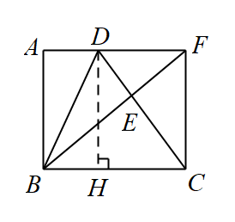
，
，，
，
∴四边形是矩形，
，，
由折叠得：，，
，，
，，
，
，，
，
，，
，
∴，
，
，
，
，
，
，
，
∴四边形是平行四边形，
，
∴四边形是矩形．
【点睛】本题考查垂直平分线的性质，等边三角形的判定，矩形的判定．相似三角形的判定与性质，图中角和线段的转化是解题的关键．
24. 已知抛物线：与x轴相交于点和点B，与y轴交于点．
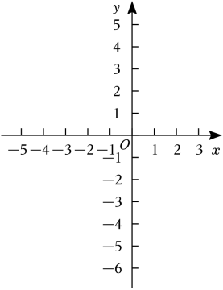
（1）求抛物线表达式；
（2）把抛物线沿射线方向平移得到抛物线，此时点A、C分别平移到点D、E处，且都在直线上，设点F在抛物线 上，如果是以为底的等腰直角三角形，求点F的坐标；
（3）在第（2）小题的条件下，设点M为线段上的一点，，交直线于点N，求的值．
【答案】（1）
（2）
（3）2
【解析】
【分析】（1）用待定系数法求抛物线的解析式即可；
（2）理由待定系数法求出直线解析式为，根据是以为底的等腰直角三角形，得出，求出，设，则，得出，求出m的值即可；
（3）根据抛物线解析式求出点，作，交于G，证明，得出，求出，得出，即可得出答案．
【小问1详解】
解：∵抛物线：经过点和，
∴ ，
解得：，
∴抛物线的解析式为；
【小问2详解】
解：如图1，
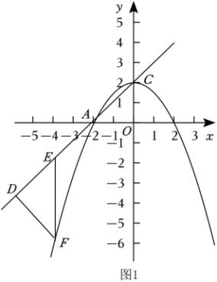
∵、，
∴，
设直线的解析式为，
∴，
解得，
∴直线的解析式为，
∵是以为底的等腰直角三角形，
∴，
由平移得，
∴，
设，则，
∴，
解得（舍）或，
∴；
【小问3详解】
解：如图2，
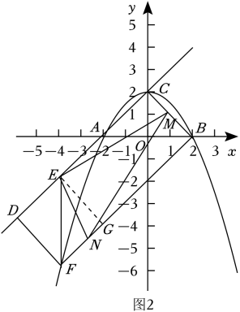
∵抛物线的解析式为，令，则，
解得或，
∴，
∵点和，
∴，，
∴，
∵，
∴，
∵，
∴四边形是矩形，
作，交于G，
∴，
∵，
∴，
∵，
∴，
∴，
∴，
∵，，
∴，
∵，
∴，
∴，
∴．
【点睛】本题主要考查了二次函数的综合应用，求二次函数解析式，求一次函数解析式，等腰直角三角形的性质，三角形相似的判定和性质，求角的正切值，勾股定理，矩形的判定和性质，解题的关键是作出辅助线，数形结合．
25. 已知是的直径，弦，垂足为点，点在直径上（与、不重合），，连接并延长与交于点．
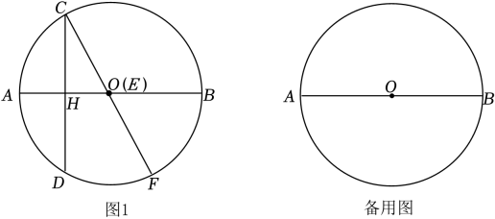
（1）如图1，当点与点重合时，求的度数；
（2）连接交弦于点，如果，求的值；
（3）当四边形是梯形时，且，求的长．
【答案】（1）
（2）
（3）或
【解析】
【分析】（1）如图，连接、、，先证四边形是菱形，再证是等边三角形，即可得解；
（2）先证（），得，，进而证明，，则，，利用相似三角形的性质即可得解；
（3）分与两种情况讨论求解即可．
【小问1详解】
解：如图，连接、、，
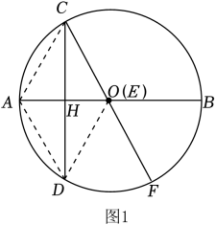
∵，垂足为点，，
∴，
∵，
∴四边形是平行四边形，
∵，
∴四边形是菱形，
∴，
∵，
∴，
∴是等边三角形，
∴；
【小问2详解】
解：如图，
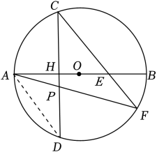
∵，，，
∴（），
∴，，
∴，
∴，
∴，
∴，
∵，
设，则，，
∴，
∴；
【小问3详解】
解：当，如图，连接，
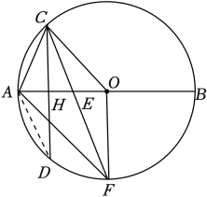
由（）知，，
∴，
在梯形中，，
∴，
∵，
∴，
∴，
∵，
∴，
∴，
∴，
∵，
∴，
∴，
在中，，
∴，
∵，，
∴，
∴，
∴，
设，则，
∴，
∴，
∴；
当时，如下图，连接，
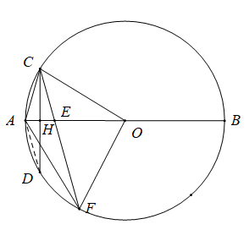
∵，，
∴，
∴，
∵，
∴，
∴，
∴，
∴，
∴，
∵，
∴，
∴，
∴即，
∴，
∵，
∴，
解得（舍去）或，
综上的长为或．
【点睛】本题主要考查了菱形的判定及性质、全等三角形的判定及性质、等边三角形的判定及性质、平行线的性质、相似三角形的判定及性质、线段垂直平分线的性质以及圆周角定理，熟练掌握菱形的判定及性质、全等三角形的判定及性质、等边三角形的判定及性质是解题的关键．

